Laporan Praktikum

Algoritma Struktur Data

Jobsheet 3



Nama: Bagas Ardiansa Putra

NIM: 244107020166

Kelas: TI-1B

Percobaan 1:

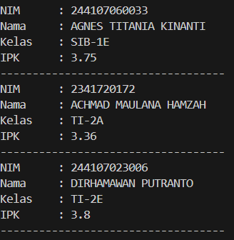

Pertanyaan:

1. Tidak harus, minimal dalam sebuah class memiliki atribut untuk menyimpan data
2. Membuat array yang berisi 3 elemen untuk menyimpan data objek mahasiswa
3. Jika dalam sebuah class tidak memiliki konstruktor, untuk pemanggilan nya dari java otomatis memakai konstruktor default
4. Membuat objek “mahasiswa” dan mengisi atribut (nim, nama, kelas, dan ipk)
5. Pada class “Mahasiswa” berfungsi sebagai menyimpan data, pada “MahasiswaDemo” berfungsi untuk menjalankan program dengan data yang sudah disimpan pada class sebelumnya.

Percobaan 2:

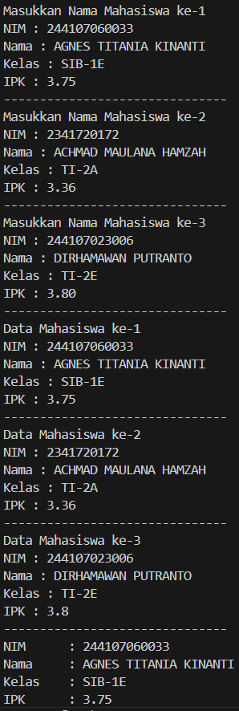

Pertanyaan:

1. 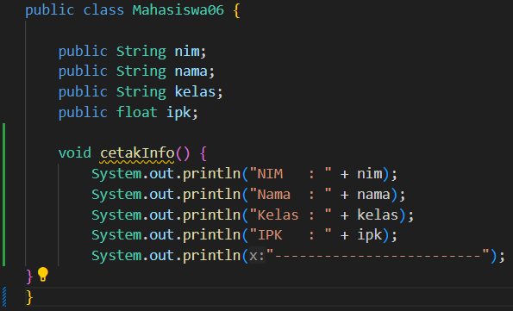
2. Error karena array yang telah dideklarasikan tapi belum ada objek “mahasiswa” pada elemen array dan mengakses atribut pada objek yang belum ada

Percobaan 3:

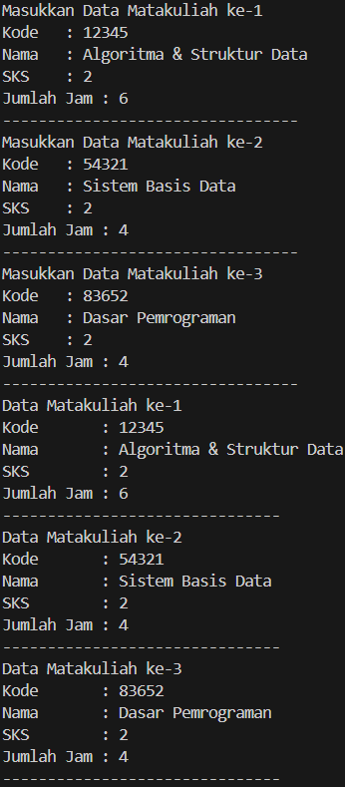

Pertanyaan:

1. Dalam suatu class kitab isa menggunakan lebih dari 1 konstruktor, beriku contohnya:

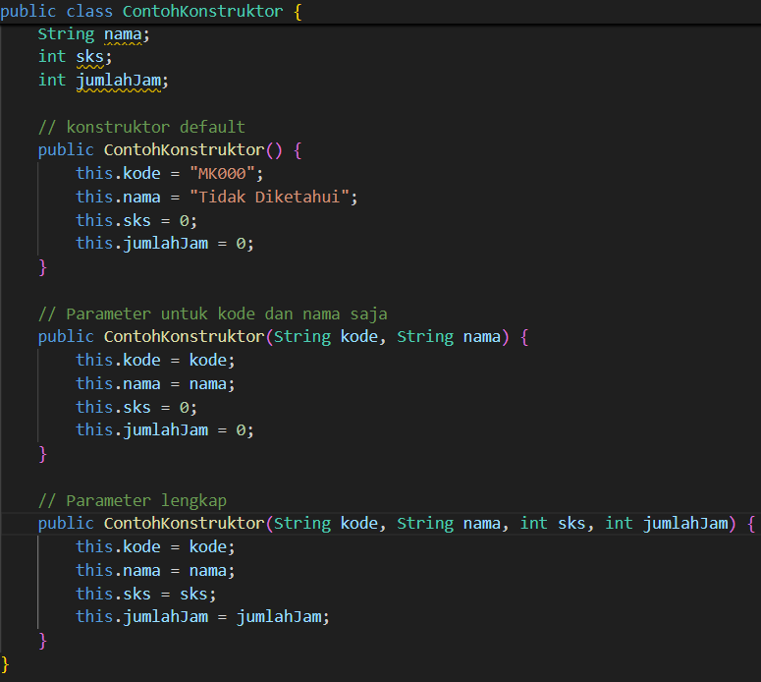

1. Pada class MataKuliahDemo

Pada class MataKuliah

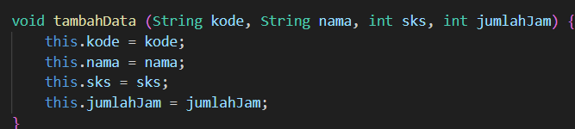

1. Pada class MataKuliahDemo

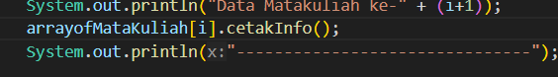

Pada class MataKuliah

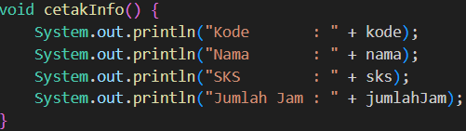

1. 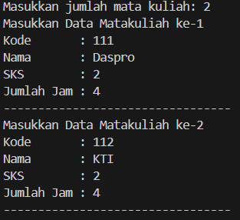

Tugas:

1. 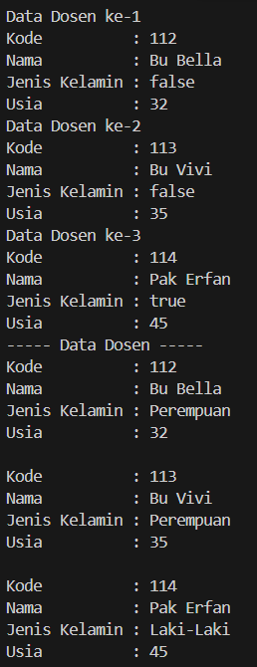
2. 